 МІНІСТЕРСТВО ОСВІТИ I НАУКИ УКРАЇНИ

НАЦІОНАЛЬНИЙ ТЕХНІЧНИЙ УНІВЕРСИТЕТ УКРАЇНИ

«КИЇВСЬКИЙ ПОЛІТЕХНІЧНИЙ ІНСТИТУТ   
ІМЕНІ ІГОРЯ СІКОРСЬКОГО»

ФАКУЛЬТЕТ БІОМЕДИЧНОЇ ІНЖЕНЕРІЇ

КАФЕДРА БІОМЕДИЧНОЇ КІБЕРНЕТИКИ

**Комп’ютерний практикум №10**

з дисципліни «Алгоритмізація та програмування»

на тему: «Одновимірні масиви»

Варіант №2

**Виконав:**

студент гр. БС-71

Батуркіна А.М.

**Перевірив:**

ас. каф. БМК

Рисін С. В.

Зараховано від ___.___._______

___________________________

(підпис викладача)

Київ-2018

**🞏 Комп’ютерний практикум без зауважень**

**🞏 Комп’ютерний практикум має зауваження:**

**🞏 несвоєчасний захист**

**🞏 присутні зауваження до блок-схеми:**

**🞏 блок-схема не відповідає коду**

**🞏 в блок-схемі присутній код**

**🞏 виконані не за стандартом:**

**🞏 блок умови 🞏 визначений процес (функція)**

**🞏 оператор вибору 🞏 перехід**

**🞏 цикл 🞏 розміри блоків**

**🞏 інші зауваження:**

**_____________________________________________________________**

**_____________________________________________________________**

**🞏 присутні зауваження до коду:**

**🞏 задача завдання вирішена хибно**

**🞏 код програми не компілюється**

**🞏 використано глобальні змінні**

**🞏 типи даних визначені хибно**

**🞏 недостатня декомпозиція на функції користувача**

**🞏 функція main містить лише виклик іншої функції**

**🞏 статичні змінні при роботі з масивами**

**🞏 оформлення коду**

**🞏 присутні зайві символи «{» та «}»**

**🞏 інші зауваження:**

**_____________________________________________________________**

**_____________________________________________________________**

**🞏 результати виконання програми на рисунках не відповідають коду**

**🞏 невірні відповіді на запитання:**

**🞏 №1 🞏 №2 🞏 №3 🞏 №4 🞏 №5**

**🞏 №6 🞏 №7 🞏 №8 🞏 №9 🞏 №10**

**🞏 незнання теоретичного матеріалу**

**🞏 маються інші зауваження:**

**__________________________________________________________________**

**__________________________________________________________________**

**__________________________________________________________________**

**__________________________________________________________________**

**Завдання:**

1. Ознайомитися з теоретичними відомостями для роботи з одновимірними масивами.
2. Побудувати блок-схему алгоритму для вирішення завдання відповідно до свого варіанту.
3. Відповідно до свого варіанту розробити програмний застосунок, що включає реалізацію функції користувача для обробки одновимірного статичного масиву з використанням звертань до елементів через операцію індексації «[ ]»(глобальні змінні не використовувати, функція main має бути призначена для виклику функцій користувача, обов’язковими є реалізація функцій користувача для ведення, обробки та виведення на екран елементів масиву):

*В цілочисловому масиві* ***а1, а2,…, аn*** *замінити нулем всі від’ємні елементи, що передують максимальному елементу початкового масиву.*

1. Скласти та захистити звіт по роботі.

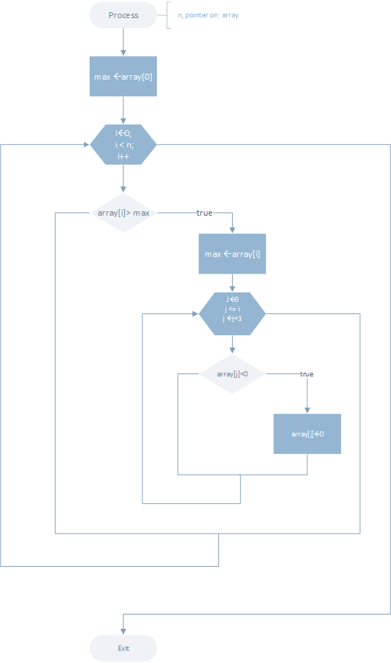**Блок-схеми:**

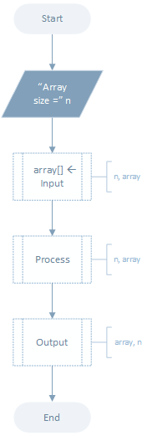

**Лістинг:**

#include <iostream>

#include <conio.h>

using namespace std;

void Input(int &n, int array[])

{

for (int i = 0; i < n; i++)

{

cout << "Input a[" << i << "] = ";

cin >> array[i];

}

}

void Process(int n, int *array)

{

int max = array[0];

for (int i = 0; i < n; i++)

{

if (array[i] > max)

{

max = array[i];

for (int j = 0; j <= i; j++)

{

if (array[j] < 0)

array[j] = 0;

}

}

}

}

void Output(int *array, int n)

{

cout << "New array --> ";

for (int i = 0; i < n; i++)

{

cout << array[i] << " ";

}

}

int main()

{

int n;

cout << "Array size = ";

cin >> n;

int *array = new int[n];

Input(n, array);

Process(n, array);

Output(array, n);

delete[]array;

_getch();

return 0;

}

**Результати:**

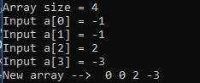

**Контрольні питання:**

1. Що таке масив?

* Це статична структура даних, сукупність елементів одного типу, які створюють послідовність, впорядковану за їх номерами.

1. Що визначає індекс елемента масиву?

* Вираз в [ ] – індекс елемента масиву, індекси визначають адресу значення елемента.

1. Які обмеження накладені на індекс масивів?

* Перший елемент завжди має індекс 0, наступний 1 і так далі до n(розмір масиву)-1(тобто лише беззнаковий цілий тип даних).

1. Чи може масив містити один елемент, в загалі не містить жодного?

* Один – може, не містити жодного – не може.

1. Чи можуть числа 0, 1.11, 2, 2.0 бути елементами одного масиву?

* Так, якщо масив має тип даних з плаваючою точкою(float).

1. Які операції можливі над масивами?

* Сортування(упорядковування) елементів масиву, пошук елементів, знаходження максимуму/мінімуму, видалення та додавання елементів.

1. Який формат визначення одновимірного масиву в мові С++?

* type array_name[size] = {elements_list};

або

type *array_name = new type [size];

delete[ ] array_name;

1. Як записати значення в елемент одновимірного масиву з використанням звертань до елементів через покажчики і через значення?

*(array + i) = значення;

array[i] = значення;

1. Як розбити один масив на два без застосування циклічних структур?

іnt ar(2)={1,2);

int* a;

ar2=ar+1;

1. Навести приклади можливих способів ініціалізації одновимірного масиву.

* int array[5] = {1, 2 ,3 ,4 ,5};
* int array[] = {1, 2, 3, 4, 5};
* #define size 5

int array[size] = {1, 2 ,3 ,4 ,5};